1). "PRZYJSCIE WIOSNY" - Jan Brzechwa
Naplotkowała sosna,
że już się zbliża wiosna.
Kret skrzywił się ponuro:
„Przyjedzie pewnie furą”.
Jeż się najeżył srodze:
„Raczej na hulajnodze”.
Wąż syknął: „Ja nie wierzę.
Przyjedzie na rowerze”.
Kos gwizdnął: „Wiem coś o tym.
Przyleci samolotem”.
„Skąd znowu - rzekła sroka -
Ja jej nie spuszczam z oka
I w zeszłym roku, w maju,
Widziałam ją w tramwaju”.
„Nieprawda! Wiosna zwykle
Przyjeżdża motocyklem!”
„A ja wam to dowiodę,
Że właśnie samochodem”.
„Nieprawda, bo w karecie!”
„W karecie? Cóż pan plecie?
Oświadczyć mogę krótko,
Przypłynie własną łódką”.
A wiosna przyszło pieszo -
Już kwiaty z nią się śpieszą,
Już trawy przed nią rosną
I szumią: „Witaj wiosno!”.

- Przeczytać dziecku tekst. Pytanie "Czym WIOSNA przybedzie?"
- Narysować wiosenny obrazek "Czym lub jak wg Ciebie wiosna przybyła"

2). https://www.youtube.com/watch?v=yNLqW1kp9Pw
- Skopiuj ten link , otwórz i posłuchaj piosenki. ”O czym jest ta piosenka?"
Pomaszeruj w rytm piosenki, weź od mamy jakąś apaszkę idąc machaj nią...raz prawą , raz lewą ręką. ( pokaż mamie, która to jest prawa i lewa strona).

3) Zagadki o wiośnie

Gdy śnieg zginie, kwiaty rosną,
A tę porę zwiemy ....... .

W marcu się zaczyna.
Gdy się kończy zima,
Przyjdzie z wiatru ciepłym wiewem
Z pąkiem kwiatów, z ptaków śpiewem.

Nadchodzi po zimie.
Znasz dobrze jej imię.
Kroczy w kwiatów pąkach
I w promieniach słonka
Przybył z ciepłych krajów
W czerwonych trzewikach
Gdy go ujrzy żabka
Do wody umyka. ...
(bocian)
Biało-czarny fraczek,
buciki czerwone.
Umykają żaby,
gdy idzie w ich stronę.
(bocian)
Powrócił do nas z dalekiej strony,
Ma długie nogi i dziób czerwony.
Dzieci się śmiały, gdy go witały,
żabki płakały przez dzionek cały. ...
(bocian)
Wrócił zza morza,
chodzi po błocie
w czerwonych butach
biały pan...
( bociek)
Lepi sobie domek z błota
i ze słomek. ...
(jaskółka)
Zbudowałam gniazdko
W stajni przy pułapie.
Uciekajcie muszki
Bo was w locie złapię.
Pomyśl Jasiu chwilę.
Tylko nie marszcz czółka.
Jak się nazywam?
A Jaś rzekł : ...
(jaskółka)
Zaledwie dnieje, zaledwie świta.
Już piosenkę dzwoni w niebios błękitach. ...
(skowronek)
Śpiewa wysoko
piosenki do słonka.
Głos ma podobny
do drżenia dzwonka. ...
(skowronek)
Śpiewa radośnie w polu o wiośnie. ...
(skowronek)
Tak jak muchomorek w kropki mam spódnicę, nie walczę z muchami, chętniej zjadam mszyce. ...
(biedronka)
Wysyłają ją do nieba,
po kawałek chleba. ...
(biedronka)
Znacie takiego konika,
który zawsze w trawie cyka? ...
(konik polny)
Tu cytrynek, tam paź królowej,
wszędzie piękne, kolorowe.
Lekko unoszą się nad łąką,
gdy tylko zaświeci słonko. ...
(motyle)
Latem krążę, co mam sił,
zbieram z kwiatów złoty pył. ...
(pszczoła)
Zgrabne domki w sadzie mają,
miód w tych domkach wyrabiają. ...
(pszczoły)
Znacie go z bajek. Przez całą zimę grywa na skrzypkach. Gdzie? Za kominem. ...
(świerszcz)
Zimą za kominem,
latem w trawie cyka.
Czy odgadliście już
co to za muzykant? ...
(świerszcz)
Jaki owad nocą błyska,
jak iskierka z ogniska? ...
(świetlik)
Nad stawem, nad łąką
sporo ich się zbiera,
każda jest podobna do helikoptera. ...
(ważki)
Choć są malutkie, lecz pracowite.
Ciągle wędrują po leśnych ścieżkach.
Z drobnych igieł budują pałac,
w którym ich tysiąc naraz zamieszka. ...
(mrówki)
Tym co bzyka oraz lata szyję swą przystraja tata. ...
(mucha)
Złośliwa panienka
w pasie bardzo cienka.
Leci, brzęczy z daleka,
każdy od niej ucieka....
(osa)
Co to za muzykant,
co wśród kwiatów bzyka. ...
(osa)
Zgadnij, w jakich kwiatach
można znaleźć brata?...
(bratki)
Jeszcze wszystko uśpione,
jeszcze nic nie rośnie,
a on śnieg przebija i mówi o wiośnie. ...
(przebiśnieg)
Tuż przy ziemi niziutko,
płatki z łodyżką krótką.
Fioletowe, wesołe, bo to przecież...
(fiołek)
Miła niespodzianka, kwitnie już...
(sasanka)
Wietrzyk wiosnę niesie,
ciepłe są już ranki.
A za wioską w lesie zakwitły...
( sasanki)
Ciągle jeszcze jest mu chłodno,
a najgorsze są noce i ranki.
Więc czyż można się dziwić,
że ubrały się w futra ...
( sasanki)
Różowa, krótka spódniczka
stoi jak baletniczka
na jednej nóżce
na główce żółty wianuszek....
(stokrotka)
Na zielonej łące kwitnie ich tysiące.
W swej nazwie sto mają,
jak się nazywają?...
(stokrotka)

4). Wiosenne kwiaty: narcyz, krokus, hiacynt, przebiśnieg, tulipan - przeczytaj samodzielnie - TU LI PAN

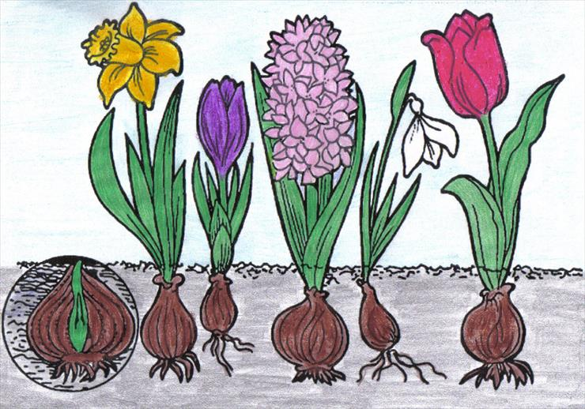
5). Opowiedz Historyjke obrazkową
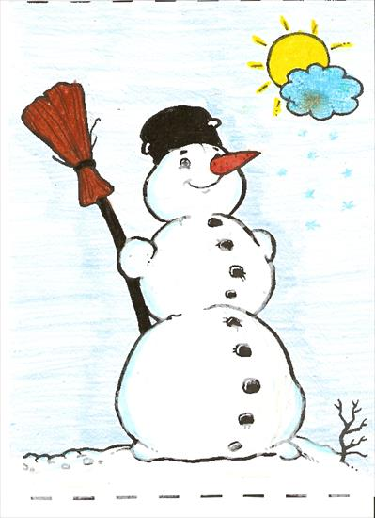

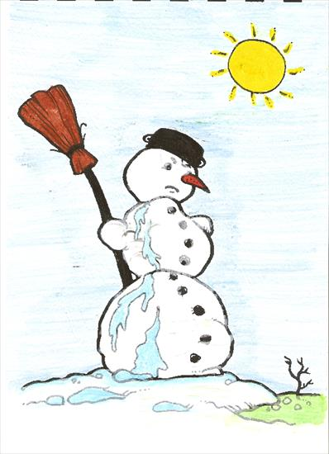

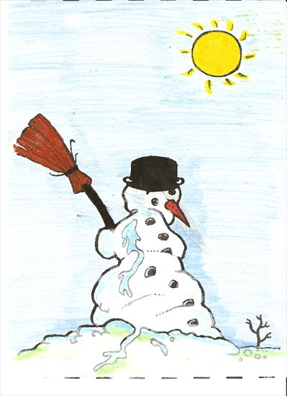

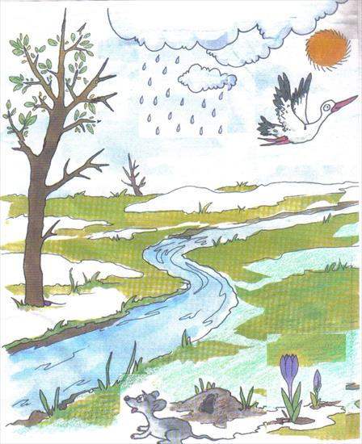

6). "Co tu nie pasuje?"

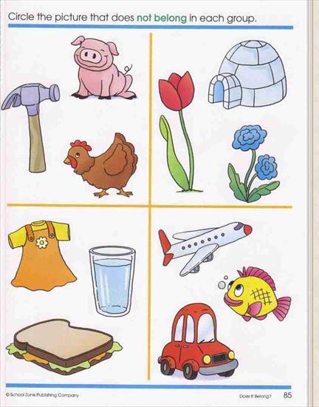

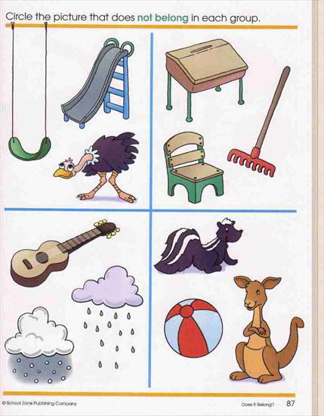

7) Znajdz takie sam element

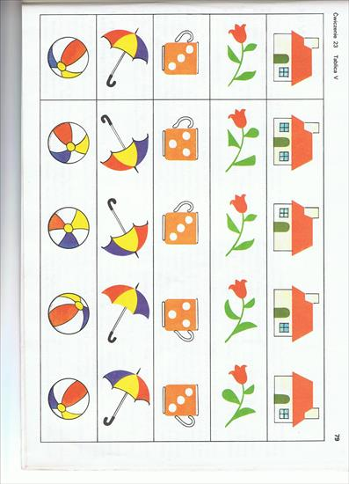

8). Czytaj inne sylaby

LA LO LE LU LI LY
AL OL EL UL IL YL

BA BO BE BU BI BY
YB OB EB UB IB YB

DA DO DE DU DI DY
AD OD ED UD ID YD

9). Szlaczki

